Krasnoludki
WTOREK 22.04
Temat : Ale jaja!
CELE:
- Doskonalenie umiejętności słuchania czytanego tekstu i wypowiadania się na podany temat
- Kształtowanie umiejętności wyszukiwania informacji na podany temat
- Rozwijanie samodzielności
- Doświadczanie radości z samodzielnie przygotowanego posiłku

„Najpiękniejsze…” – słuchanie opowiadania , rozmowa na temat jaj zwierząt.
R. zaprasza dziecko do wysłuchania opowiadania.

Dzieci szukają odpowiedzi w dostępnych książkach , czasopismach, korzystają z własnej wiedzy .Podają przykłady zwierząt , które wykluwają się z jaj. Rodzic może pomóc nazwać kategorie tych zwierząt: owady, ryby, gady, płazy. Wśród ssaków zaledwie dwa gatunki- dziobak i kolczatka.

DZIOBAK

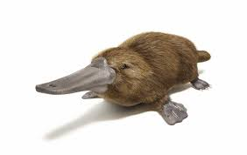

KOLCZATKA

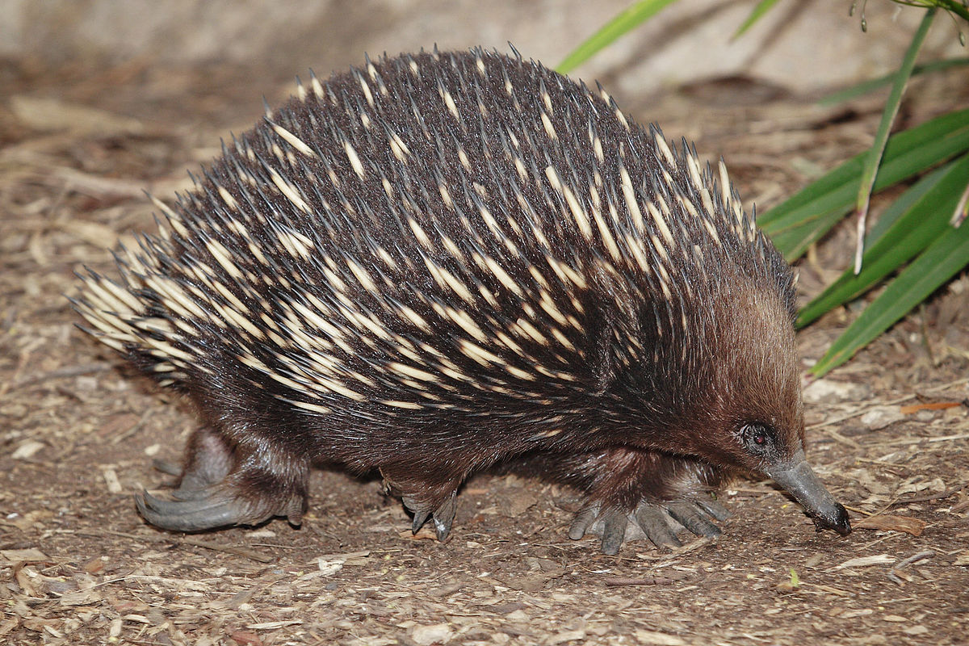

- Rodzic prosi dziecko, by powiedziało co można zrobić z jajek oraz do przygotowania jakich potraw wykorzystuje się jajka. Dziecko podaje swoje pomysły. R. dopytuje , czy dziecko lubi wymienione danie, czy jest słodkie, czy słone, czy częściej się je zjada na śniadanie, na deser czy na kolację. Na koniec rozmowy R. proponuje , żeby dziecko własnoręcznie wykonało kanapki z pastą jajeczną. Zaprasza dziecko do łazienki, by umyło ręce. Następnie zakłada fartuszek i siada przy stole. Dziecko dostaje ugotowane jajko, miseczkę, widelec, nóż ( tępy),
łyżkę. Na stole stoją szczypiorek, natka pietruszki, majonez, sól, pieprz, pokrojone pieczywo, umyte nożyczki. R. prosi dziecko o przypomnienie zasad bezpieczeństwa, naprowadza je, by wspomniało o tym, że należy bardzo ostrożnie obchodzić się z nożem i widelcem, wszystko, co upadnie na podłogę należy umyć, nie należy stosować dużej ilości soli i pieprzu.
Dziecko przystępuje do pracy, obiera jajko, rozgniata je w miseczce, dodaje pocięty nożyczkami szczypiorek lub natkę pietruszki, odrobinę majonezu, szczyptę soli,
ew. pieprzu, miesza całość. Następnie nakłada pastę na kromki chleba i ozdabia kawałkami dostępnych warzyw
( pomidorów ,ogórków, rzodkiewki, sałaty itp.)
Na koniec degustuję wykonaną przez siebie kanapkę.

